Учебно-методическая разработка
по предмету литература

Тема урока «Урок-исследование по роману И.С.Тургенева «Отцы и дети»
«Кто нужен России?»

Автор работы: Терехова Светлана Михайловна
Учитель русского языка и литературы
МБОУ Лицей № 1 города Балтийска
адрес эл. почты: terehovaplpp@mail.ru
М.Т.: 89508193957

Балтийск, 2023
Пояснительная записка
Данный урок в образовательной программе по дисциплине "Русская литература" входит в раздел "Русская литература первой половины XIX века" и является обобщающим.
Это урок-исследование, целями которого является:
- построение знаний для осознания значимости Базарова и своей собственной значимости для России;
- развитие исследовательских умений: сопоставлять, анализировать, характеризовать главного героя, выделять главное, делать аргументированные выводы;
- воспитание уважительного отношения к окружающим людям, к России.
На примере данного урока автор показывает не только приоритетность использования исследовательского подхода в обучении, но и делает акцент на воспитании духовно-нравственных качеств личности.
Придерживаясь структуры урока-исследования, которая включает в себя три этапа: встреча с проблемой, построение знаний и рефлексия, преподаватель в начале урока актуализирует имеющиеся у детей знания и опыт, затем создает проблемную ситуацию, для того чтобы они осознали и сформулировали проблему.
На этапе построения знаний определяются направления исследования и методы, которые помогут решить проблему. Затем преподаватель организовывает работу в группах для сбора информации и обмена результатами работы, чтобы сделать выводы.
На заключительном этапе урока обучающиеся создают по заданной модели собственный текст – сочинение, в котором отражается поднимаемая автором нравственная проблема, проблема отношения человека к своей родине, осознания своей значимости для страны.
Дети показывают, как они видят эту проблему в произведении, что по этому поводу думает автор, выражают свое согласие или несогласие с ним, приводят аргументы.
Данный урок входит в серию уроков-исследований и подтверждает мысль автора о том, что эффективность урока литературы многократно возрастает, если он соответствует определенной структуре и принципу: от слова – к проблеме, от анализа конкретного эпизода или художественного произведения в целом – к созданию собственного текста.

«Кто нужен России?»
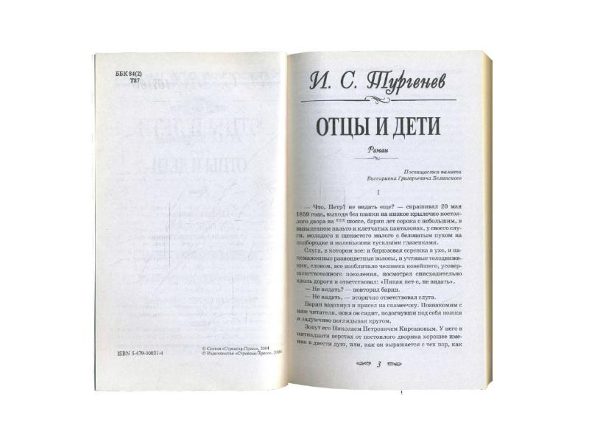Урок-исследование по роману И.С.Тургенева «Отцы и дети»

Терехова Светлана Михайловна,
преподаватель русского языка и литературы
МБОУ Лицей №1 города Балтийска

Цели:
- построение знаний для осознания значимости Базарова и своей собственной значимости для России;
- развитие исследовательских умений: сопоставлять, анализировать, характеризовать главного героя, выделять главное, делать аргументированные выводы;
- воспитание уважительного отношения к окружающим людям, к России.
Оборудование: видеотехника, текст художественного произведения, иллюстрации к роману «Отцы и дети» худ. И. Архипова, Д. Боровского, П. Боклевского.
Встреча с проблемой
- Актуализация имеющегося знания и опыта.
Поприветствовать присутствующих, предложить рабочие листы.
Учитель организует вступительную беседу с группой:
- Думаю, вы со мной согласитесь, что все рано или поздно заканчивается… день, год, жизнь… И мы заканчиваем работу над романом И.С.Тургенева «Отцы и дети», главным героем которого является … – Евгений Базаров.
- Вспомните, кто и как еще в романе называет Базарова? – Енюша (мать), Евгений (отец и Аркадий), Евгений Васильевич (Николай Петрович, Фенечка, Одинцова), господин Базаров (Павел Петрович), барин, батюшка (мужики).
Учитель фиксирует «имена» героя на доске и соотносит их с портретами героев романа, определяя таким образом круг общения Базарова.
- Ребята, чем заканчивается произведение, что происходит с Базаровым? – заражается тифом и умирает.
Перед смертью Базаров успел проститься с Одинцовой. Давайте прислушаемся, о чем и о ком говорит умирающий Базаров?(гл. 27, можно просмотреть эпизод из художественного фильма) – О жизни, о родителях, о России, о себе…
- А как вы поняли созданный автором образ Базарова, для вас он кто? – молодой человек, врач, личность, нигилист…(характеристику записываем на доске)
2. Создание проблемной ситуации.
Перед смертью человек говорит об очень важном, о самом сокровенном, о чем нельзя умолчать… И Базаров говорит:
«…Отец вам будет говорить, что вот, мол, какого человека Россия теряет... Это чепуха; но не разуверяйте старика. Чем бы дитя ни тешилось... вы знаете. И мать приласкайте. Ведь таких людей, как они, в вашем большом свете днем с огнем не сыскать... Я нужен России... Нет, видно, не нужен. Да и кто нужен?»
- Неужели молодые люди, специалисты, яркие личности не нужны России? – Конечно, нужны.
3. Осознание и формулирование проблемы. У обучающихся возникает вопрос:
- Почему тогда Базаров засомневался в своей значимости «Я нужен России... Нет, видно, не нужен…»?
Все нормальные люди испытывают одинаковые чувства при виде умирающего: жалость, сострадание, желание облегчить его страдания. Базарова нам тоже жалко (и не только потому, что он молод), потому что мы видим его страдания. Что его мучает? - вопрос: «Кто нужен России?»
- Как мы можем облегчить страдания Базарова? – Найти ответ на мучающий его вопрос: «Кто нужен России?»
Поиску ответа на этот вопрос мы и посвящаем урок, который так и называется «Кто нужен России?»
4. Выбор методов исследования
- Согласитесь, когда человека что-то волнует, не дает ему покоя, то он об этом говорит… и не с одним человеком. Круг общения Базарова нам знаком, значит, нам нужно…- прислушаться к тому, о чем говорит Базаров с окружающими его людьми.
Построение знаний
1. Сбор информации
- Сейчас мы разделимся на 6 групп. Каждая группа, просматривая свой эпизод, находит основные темы бесед и споров Базарова с его окружением, вносит информацию в соответствующую строку таблицы. Затем, слушая друг друга, заполним таблицу целиком.
2. Обмен результатами работы, обобщение информации
№  главы | Собеседники  Базарова | Темы бесед, споров
10 | Базаров – Павел Петрович | - аристократия  - личность  - жизнь  - люди  - русский народ  - отрицание искусства, поэзии, любви  - нигилизм
17 | Базаров – Одинцова | - люди  - аристократка  - жизнь  - человек  - привычки, чувства (их отрицание)
20 | Базаров – отец | - жизнь в захолустье  - человек мыслящий  - мужики и оброк  - наука, образование, медицина  - смена поколений
21 | Базаров – Аркадий | - люди, жизнь, правда  - настоящий человек  - отрицание принципов  - Россия  - жизнь мужика
23 | Базаров – Фенечка | - жизнь  - молодость, старость  - книги, чтение  - женщины (бабушка, дамы, сама Ф.)
27 | Базаров – крестьяне | - жизнь  - будущее России  - барин - мужик
3. Построение объяснения, предварительные выводы
- Смотрите, какое разнообразие тем! А есть ли темы, объединяющие разговоры этих людей? – Жизнь, народ, Россия, нигилизм (отрицание).
Учитель предлагает убрать из этого ряда лишнее слово и объяснить свой выбор. У большинства не будет сомнений в том, что это «нигилизм», потому что сложно представить Россию без простого народа, без традиций, без искусства…, а нигилисты все это отрицают.
- Такие простые понятные слова жизнь, народ, Россия, давайте попробуем с этими словами составить предложение (устно)
Выслушать варианты.
– Жизнь народа в России. Нет народа, нет жизни – нет России. Народ живет для России ….
Напомнить, что во все времена русский народ сталкивался с различными трудности, а роман создавался накануне отмены крепостного права. В обществе тогда наметился раскол: либералов все устраивало, а вот демократы (молодое поколение) были готовы к борьбе за освобождение крестьян, хотели изменить Россию к лучшему.
Наметился раскол и в отношениях Базарова и Аркадия (гл.26):
«А теперь повторяю тебе на прощанье... потому что обманываться нечего: мы прощаемся навсегда, и ты сам это чувствуешь... ты поступил умно; для нашей горькой, терпкой, бобыльной жизни ты не создан. В тебе нет ни дерзости, ни злости, а есть молодая смелость да молодой задор; для нашего дела это не годится. Ваш брат дворянин дальше благородного смирения или благородного кипения дойти не может, а это пустяки. Вы, например, не деретесь -- и уж воображаете себя молодцами, -- а мы драться хотим. Да что! Наша пыль тебе глаза выест, наша грязь тебя замарает, да ты и не дорос до нас, ты невольно любуешься собою, тебе приятно самого себя бранить; а нам это скучно -- нам других подавай! нам других ломать надо!»
- «мы драться хотим», «нам других ломать надо» - о ком речь? – о демократах, революционерах.
- Получается, Базаров не только молодой человек, врач, личность, нигилист, но и … – демократ-революционер – (дописываем к характеристике Базарова на доске).
- Итак, в начале урока мы обратили внимание на сомнения Базарова «Я нужен России... Нет, видно, не нужен». Как вы думаете, Базаров нужен России как кто? – Как «молодой человек, врач, личность…».
- А не нужен как… - Нигилист, демократ-революционер. О народе Базаров и думает и говорит, но ... с презрением.
4. Дальнейший поиск решения
Учитель напоминает, что И.С.Тургенев был свидетелем Французской революции, но он выступал против революционного развития России, потому что очень хорошо знал русский уклад жизни, понимал русский народ и любил Россию.
- Ребята, для вас, живущих в ХХI, Россия – это что? – дом, родина, красота, богатства… мать. (Провести аналогию: в Америке Статуя Свободы – символ страны, а в России – Родина-мать… Или через слово земля (дает урожай – родит…)
5. Формулирование окончательных выводов
- Как вы думаете, кто нужен России как матери? – Дети.
- А кто для России дети? – Мы все, кто жил, живет и будет жить в России.
- Мать дает ребенку всё… и даже больше – жизнь. Ребята, как вы думаете, а чего любая мать ждет от своих детей? – Чтобы дети ее любили, уважали, помогали…
- Перед смертью Базаров вспоминает о своих родителях, о матери, просит Одинцову не оставлять их, проявляя таким образом любовь, уважение, заботу. Он хороший сын? – да.
- «Какого человека Россия теряет...» - говорит отец Базарова, а сам Базаров сомневается: «Я нужен России... Нет, видно, не нужен. Да и кто нужен?»
- Какой мы можем дать ему ответ? - «Я нужен России…» как человек, врач, личность; «Нет, видно, не нужен» как нигилист, революционер, потому что чувства он отрицал, народ не уважал, чем же он мог быть полезным России? Ведь помощь полезна тогда, когда она от чистого сердца и с любовью…; «Кто нужен?» - те, кто Россию любит, уважает, помогает ей…
- А чем вы можете помочь России?...
Рефлексия
Учитель предлагает ученикам закончить начатые предложения:
- Я согласен с тем, что…
- Я не согласен с тем, что…
- Сегодняшний урок заставил меня задуматься над тем, что…
В качестве домашнего задания предлагает написать эссе на тему: «Кто нужен России?»

